**Rapport fra prosjekt «Gravejournalistikk» mik2 vår 2022**

1. **Forklar litt om saken dere har laget: - Hva dreier saken seg om? – Her må dere ha bilde av introen til saken m foto/screenshot + tittel og type ingress / oppstart. Så en kort forklaring av sakens hovedtrekk og de viktigste funnene - HVORFOR valgte dere å jobbe med denne saken?**

Saken vi har laget handler om ulovlig smuglersprit i russetiden blant russ. Den tar opp problemet med ulovlig alkoholimport og distribusjon blant russ. Vi valgte å jobbe med denne saken fordi ulovlig smuglersprit blant russ er et alvorlig samfunnsproblem som påvirker både helsen og sikkerheten til ungdommene. Ved å lage en video om dette emnet ønsket vi å øke bevisstheten og informere både russ, foreldre og samfunnet generelt om de potensielle farer og konsekvensene av ulovlig alkoholbruk i russefeiringen.

Sett inn bilde av saken :

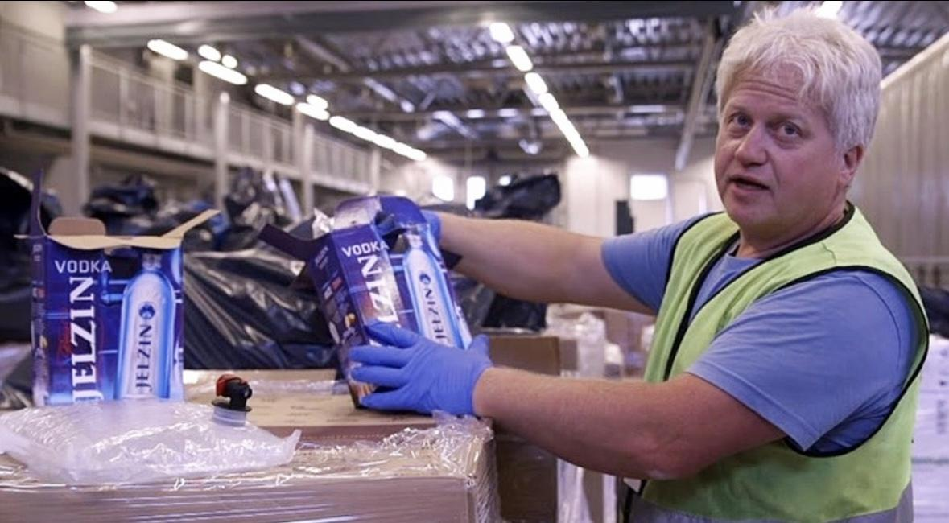

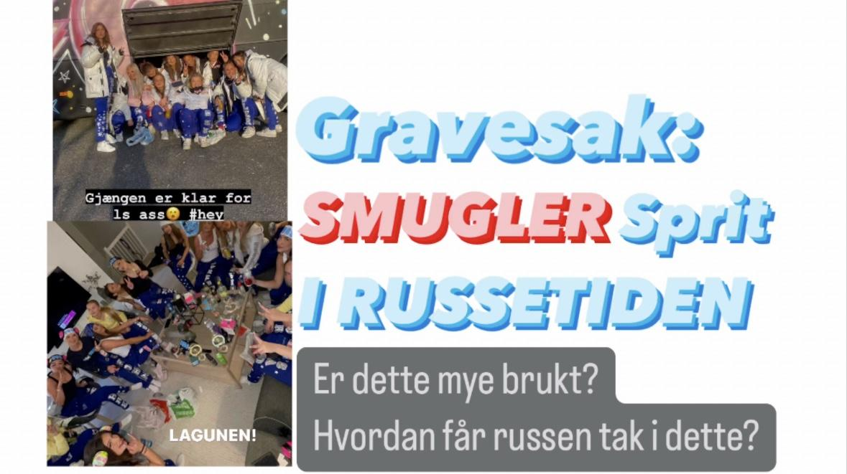

I denne gravesaken har hovedtrekket vært å finne ut av hvor utbredt smuglersprit, og nærmere spesifikt smuglerspriten Jelzin er i dagens russemiljø. Vi er klar over at smuglersprit har vært et attraktivt alternativ de siste årene, og har selv kjennskap til flere som har drukket dette. Sentralt for oss har vært å finne ut hvor attraktiv smuglerspriten faktisk er, og om russen egentlig er klar over de mange fatale konsekvensene spriten kan få. Vi ble inspirert til å lage videoen etter personlige opplevelser med spriten, kjennskap til flere som har drukket denne og spesielt etter mistanke om en prest som selger denne. Det viste seg etterhvert som vi undersøkte kildene at dette var feilinformasjon, og vedkommende altså arbeider ikke som prest, men bekrefter selv at han selger smuglersprit. Dette er også en aktuell sak ettersom vi er russ i år, og dette faller inn under vår interesse og kjennskap. Vi sto mellom valget mellom to ulike gravesaker; enten smuglersprit i russemiljøet, eller hvor godt miljøet blant elever er på langhaugen vgs. Vi valgte jelzin- smuglersprit saken over den andre ettersom vi har mer erfaring og interesse innen det aktuelle temaet, og dermed føler vi at vi kunne utgjort en bedre jobb her enn med den andre mulige gravesaken.

De viktigste funnene våre er at smuglersprit er ekstremt vanlig blant russ, og at flere har hatt både positive og negative opplevelser fra spriten. Det skumle vi har funnet ut er at smuglerspriten nær sagt er tilfeldig om det inneholder metanol eller ikke, det er altså slik at de med positive opplevelser av smuglerspriten egentlig bare har vært svært heldig.

**2. Chat GPT: Hvordan brukte dere dette verktøyet i arbeidet? Hva var nyttig med det? Hva var frustrerende? Hva var «ubrukelig»? à Argumenter**

I dette prosjektet har vi ikke benyttet Chat Podden fordi den ikke har vært til særlig hjelp til vår gravesak. Vi prøvde i starten å spørre chatten om smuglerspriten jelzin og om den hadde noen tall å gi oss, men dette var ikke til stor hjelp da vi fikk svaret “Jeg har ingen spesifikke tall på hvor vanlig smuglerspriten Jelzin er, da statistikk om ulovlig alkoholhandel kan være utfordrende å innhente nøyaktige data for. "Imidlertid er det kjent at smugling av alkohol forekommer i mange land, spesielt når det er stor prisforskjell mellom ulike markeder eller når høye skatter og avgifter på alkohol gjør det attraktivt å omgå loven.” Dette var ikke til særlig hjelp, da dette ikke er den informasjonen vi ønsket å få oppgitt, samt som det er informasjon vi kan fra tidligere. Dessuten er chatten ikke alltid like pålitelig som den kan framstå, og det kan være en får oppgitt feilinformasjon fra chat-funksjonen. Dette er svært lite ønskelig, spesielt ikke i en gravesak, så derfor har vi valgt å benytte troverdige kilder som gir korrekt og oppdatert informasjon. Som gruppe mener vi at chatt-GPT ikke vil kunne forbedre vår oppgave, men tvert imot øke skepsis og usikkerhet rundt vår gravesak. Det har vært sentralt for oss å kunne lage en sak basert på troverdige og mest mulig korrekte kilder.

Allikevel kan chatten være fristende og hjelpsom med tanke på dens gode funksjoner. Disse hjelpende funksjonene er for eksempel at chatten kan generere informative og sammenhengende svar på en rekke spørsmål, gi tilbakemeldinger, komme med eksempler og veiledning. Den kan bidra til raskt å hente fram informasjon fra en bred kunnskapsbase uten at brukeren trenger å lete etter den selv. Den kan også hjelpe med å tilby perspektiver og synspunkter på ulike emner. Men for våres del har vi unngått chatten grunnet de negative sidene, som blant annet er miskommunikasjon. Det kan være frustrerende når modellen ikke forstår konteksten eller gir uklare eller feilaktige svar.. Det kan også oppstå misforståelser eller feil når chatten genererer tekst, og det er derfor viktig å være oppmerksom på dette samt å kritisk vurdere svarene chatten gir.

**3. Arbeidsprosessen: - hvordan dere jobbet - hvordan dere skaffet informasjon - hvem dere snakket med og hvorfor - problemer dere møtte når dere samlet / skulle samle informasjon**

Det hele startet med noen rykter om sprit taxi, og vi ønsket derfor å finne ut mer. Stemte disse ryktene? Ryktene vi hadde fått med oss var følgende: prest som selger sprit? Prest tar barna med på salget? Det er farlig å drikke jelzin? Ekstremt mange som har smakt, russebusser har fått kjøpt, ikke noe problem å få tak i?

*Vi ønsket dermed å få en oversikt over hvor mange, spesielt innenfor rusmiljøet som faktisk har kjennskap til denne drikken og hvilke muligheter de har for å få tak i smuglersprit. Vi ønsket dessuten å finne ut om det er noe større risiko ved å drikke smuglersprit, i forhold til vanlig sprit.*

**Selve prosessen:** Vi lagde spørreundersøkelse for å få svar på omfanget rundt dette, hvem som har drukket, hvem vet hva det er, hvem har kjent bivirkninger? Denne undersøkelsen sendte vi rundt til venner og russebusser i bergensmiljøet. Vi endte opp med et relativt vellykket resultat, med en stor variasjon mellom gutter og jenter som svarte. I tillegg til at vi fikk svar fra folk på buss og folk utenfor bussmiljøet.

Etter vi fikk sendt ut undersøkelsen, startet vi prosjektet med å finne ut om ryktene startet. Vi selv kontaktet den såkalte “Sprit-taxi” og fant ut både navn, bosted og etnisitet. Vi fikk også bekreftet at denne personen solgte jelzin, og det var ikke vanskelig å få kontakt med. Vi sendte nemlig melding på messenger og spurte “Selger du jelzin?” og fikk et positivt svar ikke lenge etter. Vi fikk dermed avkreftet og bekreftet flere rykter ved hjelp av denne metoden.

Likevel måtte vi også kontakte ulike venner og bekjente vi visste hadde vært i kontakt med denne personen for å få litt grundigere svar. Vi fikk dermed en blanding av anonyme samtaler, og intervjuer vi fikk ta opptak av. Disse dybde intervjuene ga et godt innsyn i saken og vi fikk høre deres erfaringer - noe som ga interessante resultater.

Det siste vi gjorde med tanke på grave-saken var at vi prøvde å kontakte politiet og helsevesenet. Dessverre var dette lettere sagt enn gjort. Vi slet med å få konkrete svar og ble videresendt til .. noen som hsuker?

Saken var heller ikke problemfri. Det var som nevnt vanskelig å få kontakt med alle øsnkelig. Et annet problem var at vi i tillegg hovedsakelig bygde grave-saken på feilinformasjon. Personen vi tidligere hadde fått opplyst skulle være prest og selge smuglersprit til mindreårige, var ikke prest likevel. Hvorvidt de andre ryktene vi har hørt, stemmer er også et stort spørsmål. Dette var derfor med på å ødelegge litt av spenningen med saken. Hvilke kul overskrift hadde det ikke blitt dersom vi hadde funnet en prest som solgte smuglersprit?

Videre var det også en utfordring for gravesaken at enkeltpersoner måtte holdes anonym (med mindre annet er ønsket av den enkelte). Når man lager en gravesak kommer man nemlig innom flere ulike etiske dilemmaer. Særlig dette med anonymitet og hvilke informasjon som kan brukes, eller hva som må holdes for seg selv, var dilemmaer vi fikk kjenne på under vår gravesak.

Fikk heller ikke svar fra helsevesenet (tok kontakt med flere avdelinger inkl. sykehuset og legevakten) og politiet. Dette var veldig frustrerende fordi vi ville ha med statistikker om blant annet innleggelser rundt sprit.

à ta med bilder, intervjuguider, oppsummeringer av spørreundersøkelser osv

4. **Formidlingen: - Refleksjoner rundt det å formidle gravejournalistikk til ungt publikum - Hvordan dere valgte å formidle og hvorfor - Egenevaluering av resultatet (ferdig formidlet sak) à ta med flere bilder fra saken som viser formidlingen**

Ved å formidle et budskap til et ungt publikum, må man gripe interessen deres. Slik som i videoen har vi en vekkende intro, ved at vi viser fest og russetiden. Dette er noe som fanger oppmerksomheten til yngre ved at de fleste kjenner seg igjen. Etter introen blir det mer alvorlig og vi kan gå nærmere inn på tematikken. Det er viktig å legge frem sakens fakta på en korrekt måte samtidig som det formidles på en lettfattelig måte for publikum.Dette gjør at publikum vil ta til seg budskapet og sitte igjen med et inntrykk av sakens alvor. Dersom vi lykkes med formidlingen vil publikum lære og reflektere over innholdet.

**5. Hva har dere lært?**

Vi har lært at det er tidkrevende og til tider vanskelig å få tak i nok informasjon til å bygge en sak. Det har vært veldig spennende å jobbe på denne måten, og å lære gå mer i dybden og prøvd å være journalist på en helt annen måte. I tillegg har vi erfart det at selv om vi har fått informasjon fra flere kilder, er ikke det nødvendigvis sant. Vi har også lært å sende ut flere formelle mailer til blant annet politiet for å få tak i mer informasjon - her er det viktig å være så presis som mulig. Vi har også lært hvor viktig det er å opprettholde personvernet til folk, og at ikke alle vil uttale seg på slike emner som dette. Dette har til tider vært problematisk for oss, i og med at vi har satset mye på dybdeintervjuer. I tillegg har folk ulik erfaring rundt smuglersprit, så mange ut av de vi fant handlet gjennom samme person og hadde dermed en god erfaring. Vanskeligere å finne de som hadde hatt dårlig erfaring, siden vi spurte for det meste folk vi kjente.

Svarene på spørreundersøkelsen:

